ИД23-1 Маслов АН NoSQL
ClickHouse Задание 1
Задания
- Запустите клиент ClickHouse и выполните следующий запрос для создания таблицы recipes:
CREATE TABLE recipes
(
title String,
ingredients Array(String),
directions Array(String),
link String,
source LowCardinality(String),
NER Array(String)
) ENGINE = MergeTree ORDER BY title;
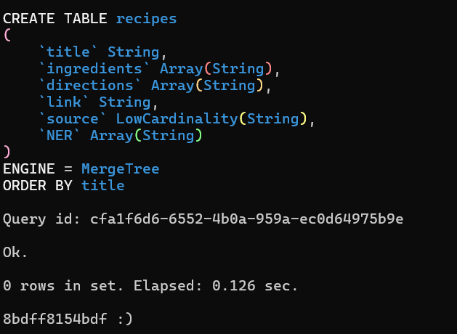

- Добавьте данные в таблицу:
clickhouse-client --query "
INSERT INTO recipes
SELECT
title,
JSONExtract(ingredients, 'Array(String)'),
JSONExtract(directions, 'Array(String)'),
link,
source,
JSONExtract(NER, 'Array(String)')
FROM input('num UInt32, title String, ingredients String, directions String, link String, source LowCardinality(String), NER String')
FORMAT CSVWithNames
" --input_format_with_names_use_header 0 --format_csv_allow_single_quote 0 --input_format_allow_errors_num 10 < small_dataset.csv

- Проверьте добавленные данные:
SELECT count() FROM recipes;
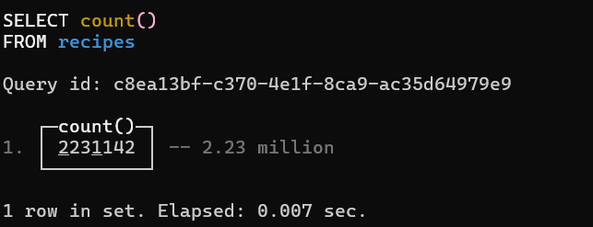
- Самые упоминаемые ингредиенты в рецептах:
SELECT
arrayJoin(NER) AS k,
count() AS c
FROM recipes
GROUP BY k
ORDER BY c DESC
LIMIT 50
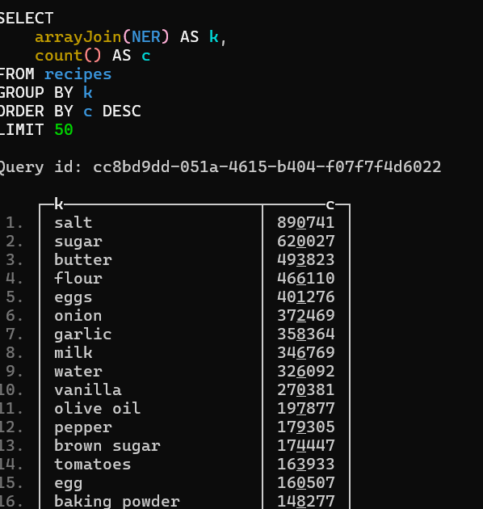
- Самые сложные рецепты с клубникой:
SELECT
title,
length(NER),
length(directions)
FROM recipes
WHERE has(NER, 'strawberry')
ORDER BY length(directions) DESC
LIMIT 10;
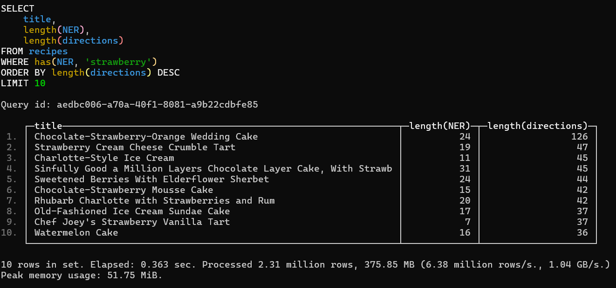
- Вывести шаги самого сложного рецепта:
SELECT arrayJoin(directions)
FROM recipes
WHERE title = 'Chocolate-Strawberry-Orange Wedding Cake';
